Практическая работа №2

Тема: Простейшие приемы работы.

Цели и задачи:

1. Научиться открывать и создавать файлы.
2. Работать с градиентной заливкой.
3. Работать с текстом.
4. Применять фильтры.

Практическая часть

1)

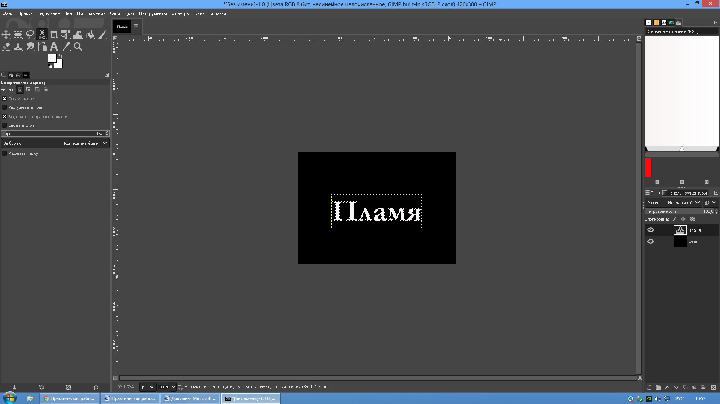

Рисунок 2.1 – контур слова.

2)

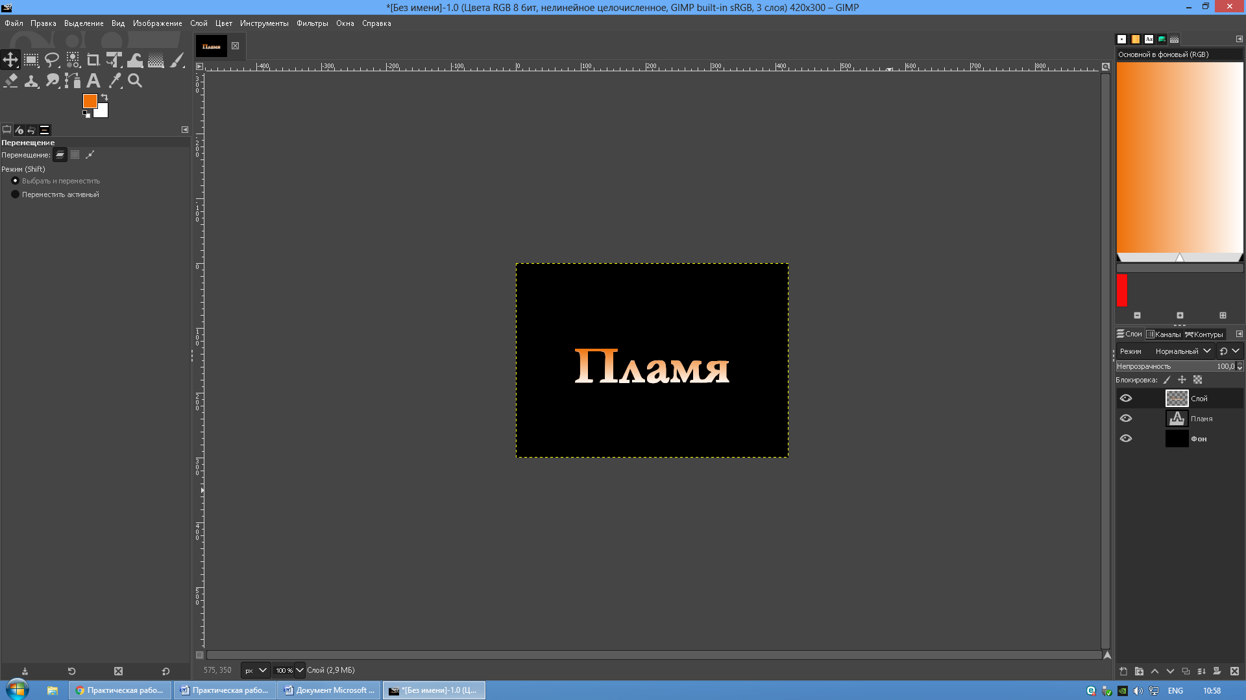

Рисунок 2.2 – заливка слова.

3)

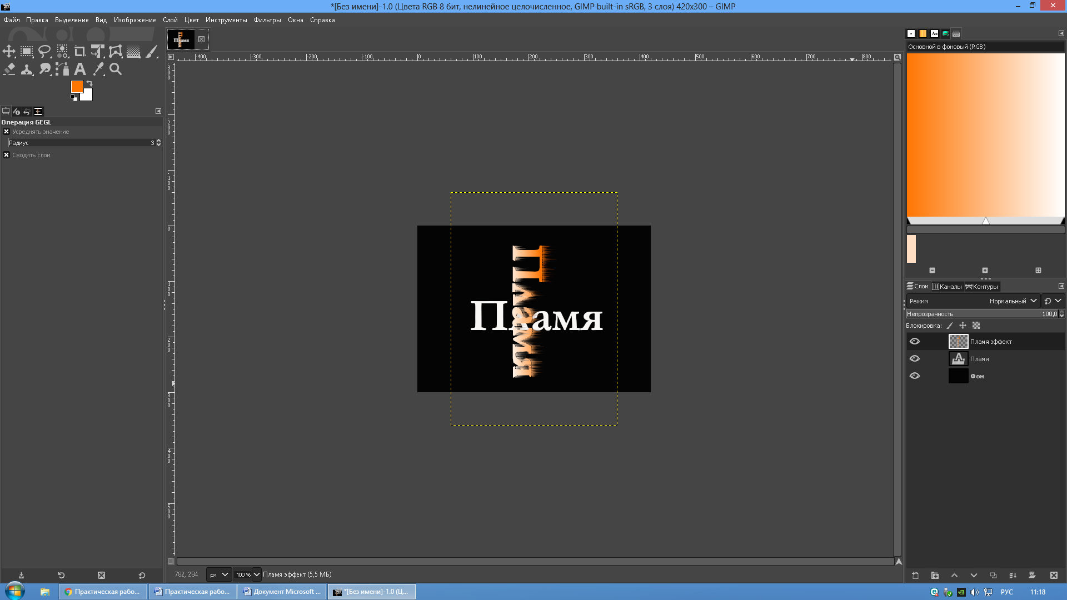

Рисунок 2.3 – применение фильтра “Искажение – Ветер”.

4)

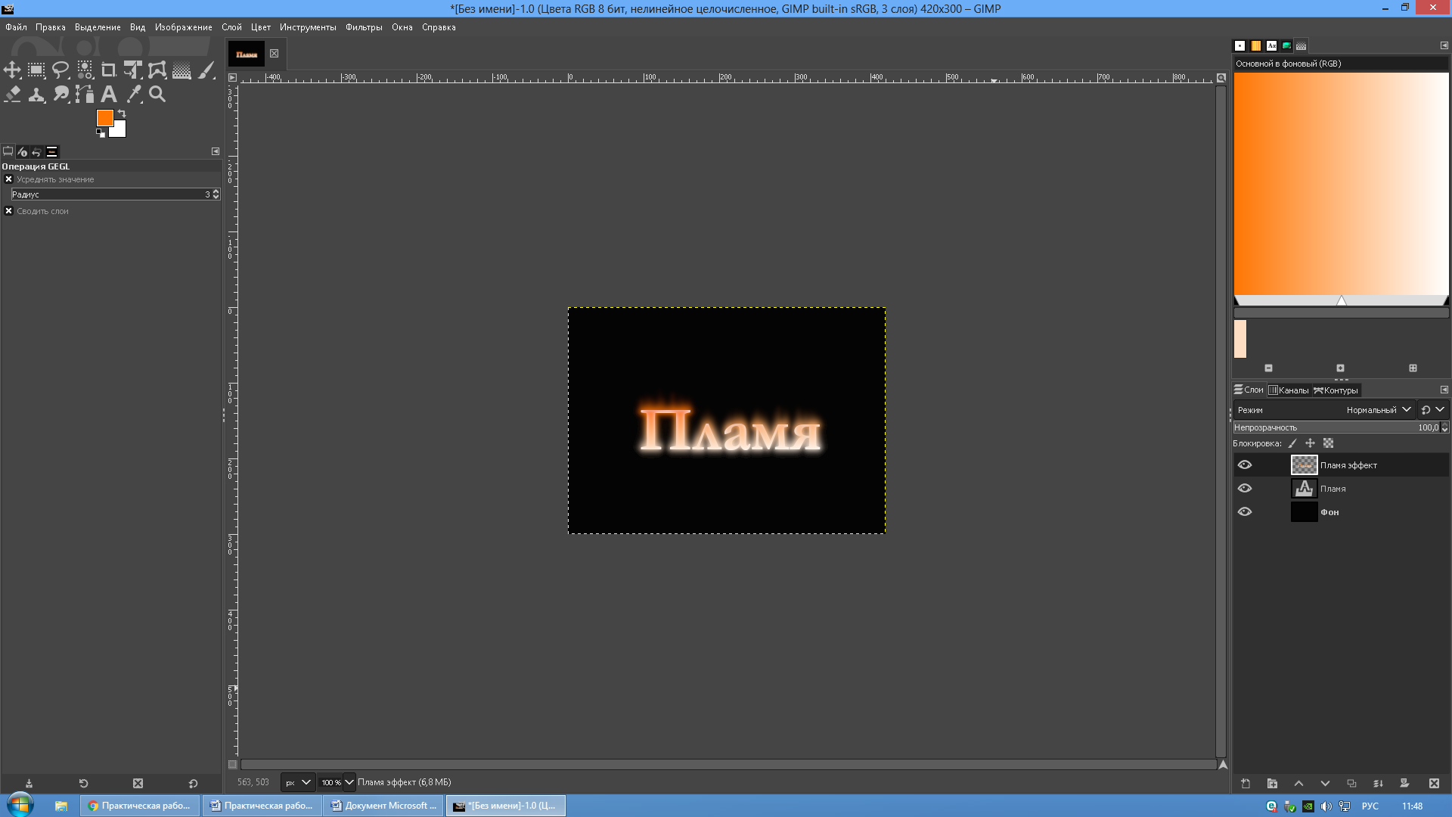

Рисунок 2.4 – применение фильтра “Гауссово размытие”.

5)

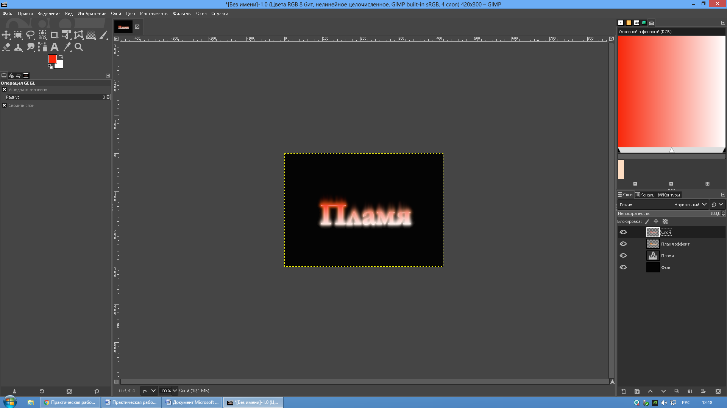

Рисунок 2.5 – создание нового фильтра.

6)

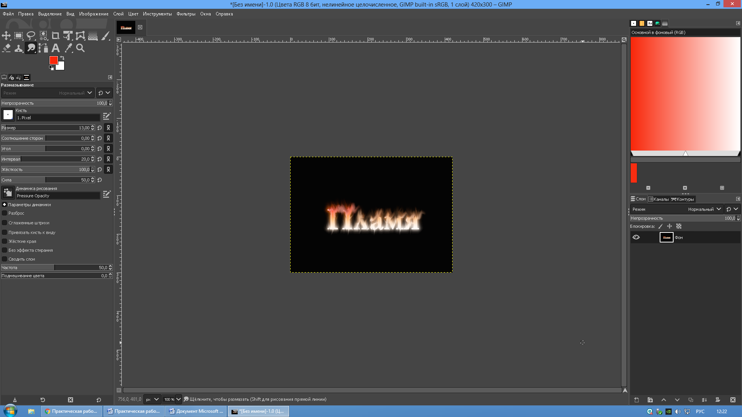

Рисунок 2.6 – размазывание изображения.

7)

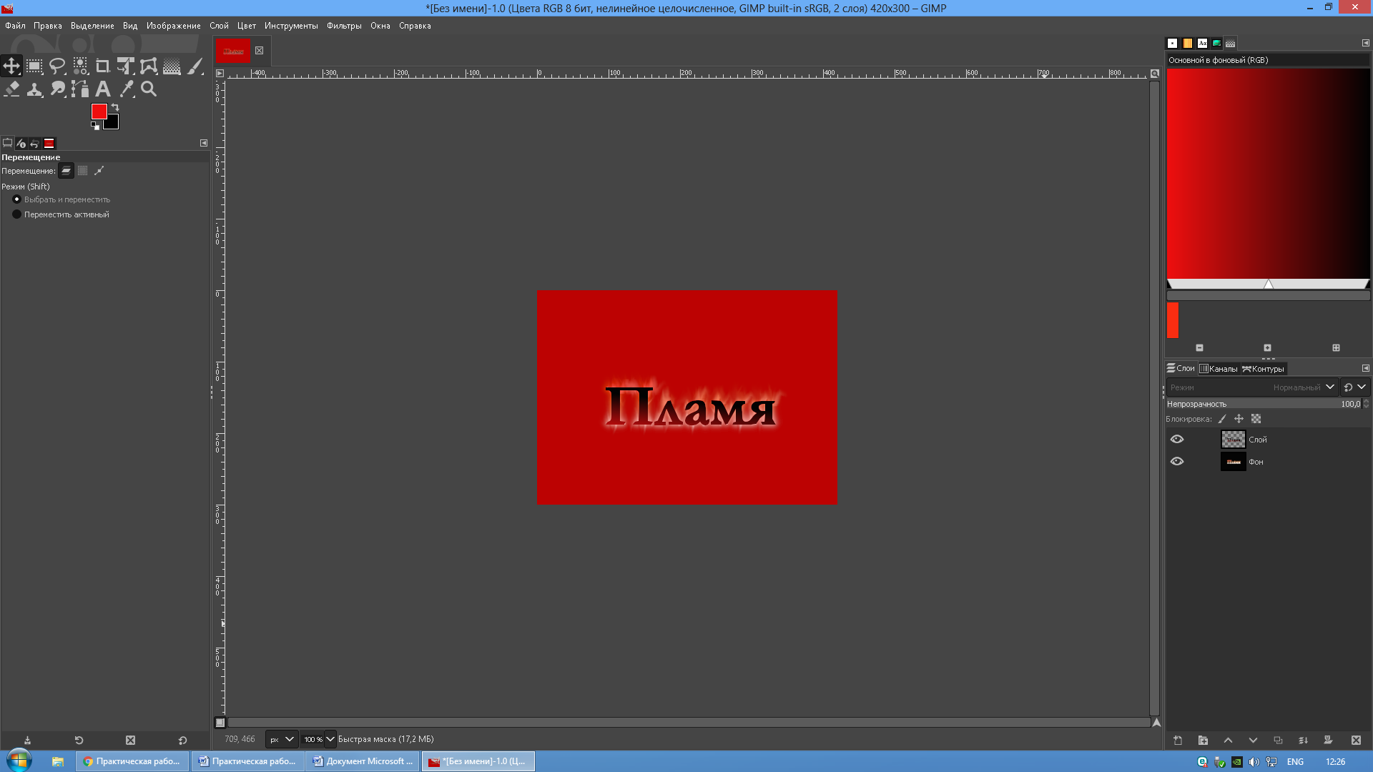

Рисунок 2.7 – быстрая маска.

8)

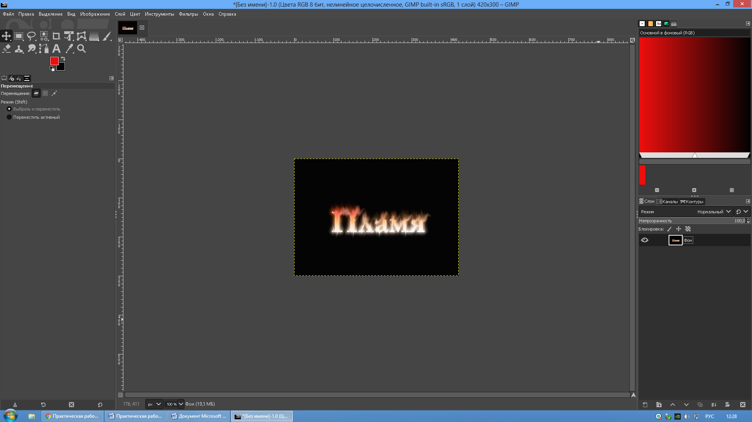

Рисунок 2.8 – Объединение слоёв.

9)

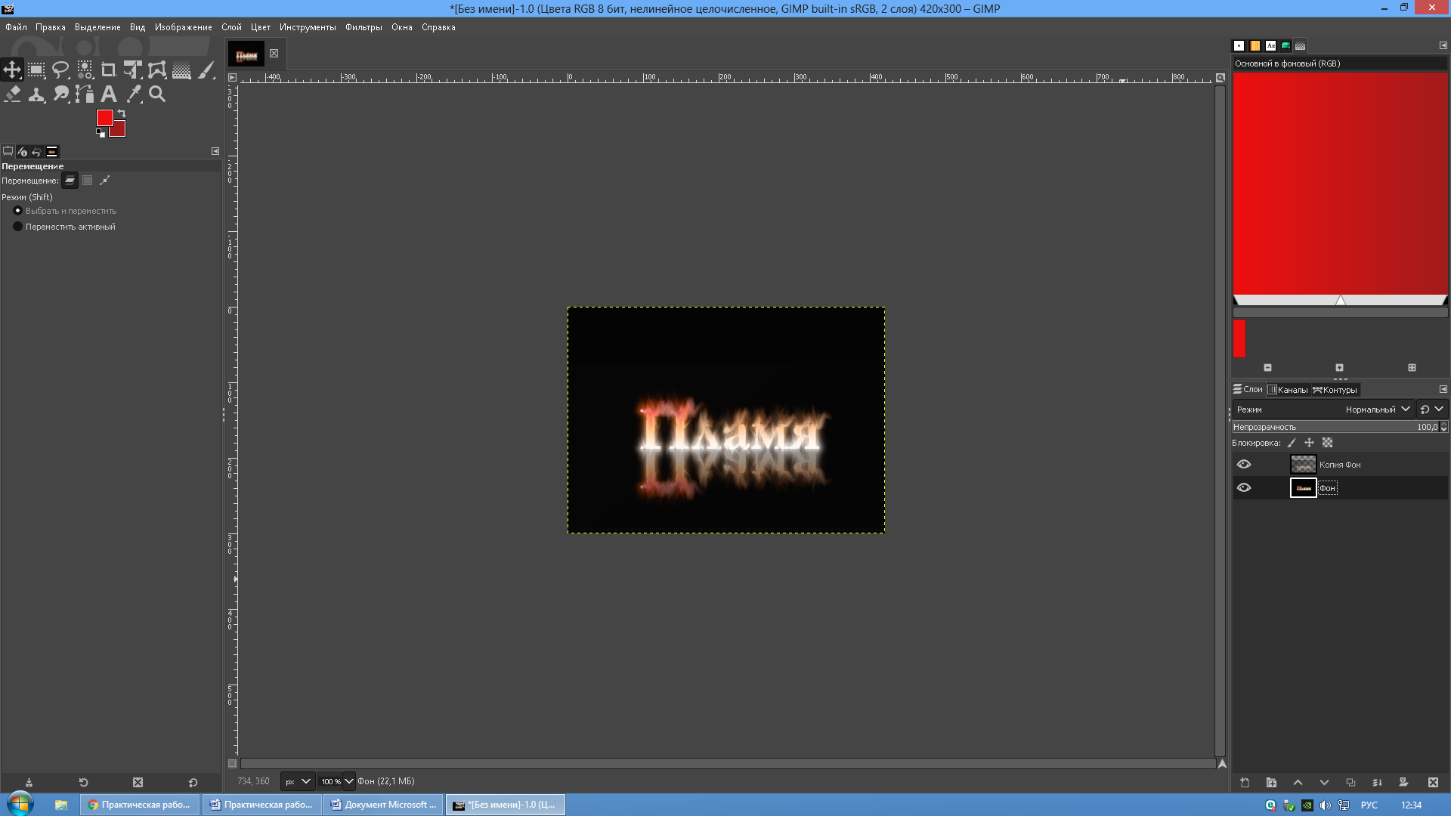

Рисунок 2.9 – полученное изображение.

Вывод:Научился открывать и создавать файлы, работал с градиентной заливкой, работал с текстом, применял фильтры.